兰陵县第六中学领导班子分工



吴绍廷，男，1971年1月出生，大学学历，汉语言文学专业，中共党员。曾任兰陵县教体局监察科副科长、科长，兰陵县第四中学副校长，2020年8月任兰陵县第六中学党支部书记、校长至今。现主持全面工作，主要分管人事、财务、意识形态工作和教职工思想政治工作。

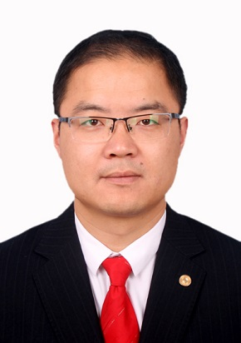

宋宗远，男，汉族，1984年6月出生，大学本科，中共党员。曾任兰陵县东苑高级中学党建办副主任；兰陵县第七中学教育科研处主任、党建办主任、团委书记。2020年9月任兰陵县第六中学副校长。现负责学校教育教学和教科研工作，分管教务处、教科室、督导室、文体办，协助吴绍廷同志分管人事工作，联系高一年级。

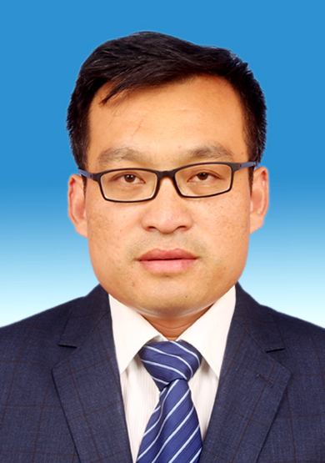

许政法，男，汉族，1983年8月出生，研究生，教育学硕士，中共党员。曾任车辋镇中心小学教师;兰陵县第二中学教师、兰陵县第二中学教科室副主任、兰陵县第二中学级部主任;2023年9月任兰陵县第六中学党支部副书记。现负责学校德育工作和学校安全保卫工作，分管政教处、团委、安全办、党务办兼党务办主任，联系高三年级。

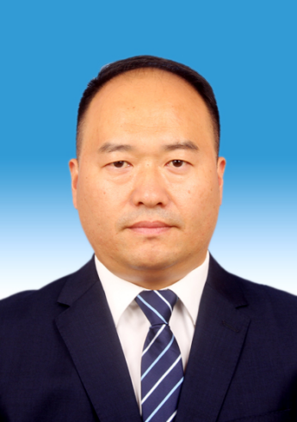

张素强， 男， 汉族，1982年5月出生，大学本科，中共党员。曾任兰陵县东苑高级中学保卫科科长、兰陵县东苑高级中学安全办主任。2023年9月任兰陵县第六中学副校长。现负责学校后勤工作，分管总务处、办公室、工会、财务室、学校建设及规划，联系高二年级。